**INDICAÇÃO Nº / 2022**

Indica limpeza da boca de lobo e calçada na Rua Benedito Matheus, nº 140, Parque Residencial Santa Terezinha do Matão.

**EXCELENTÍSSIMO SENHOR PRESIDENTE DA CÂMARA MUNICIPAL DE SUMARÉ,**

Nos termos dos art. 203 a 205 do Regimento Interno desta Casa de Lei, solicito a Vossa Excelência o envio desta propositura ao Excelentíssimo Senhor Prefeito Municipal indicando limpeza da boca de lobo e calçada na Rua Benedito Matheus, nº 140, Parque Residencial Santa Terezinha do Matão.

Esse dispositivo encontra-se obstruído, conforme mostram a fotografia em anexo, e necessita de limpeza para poder desempenhar sua função regularmente.

Sala das sessões, 03 de maio de 2022.

**SEBASTIÃO ALVES CORREA**

TIÃO CORREA – Vereador/PSDB

**ANEXO**

**Figura 1:** Boca de lobo obstruída necessitando de limpeza.

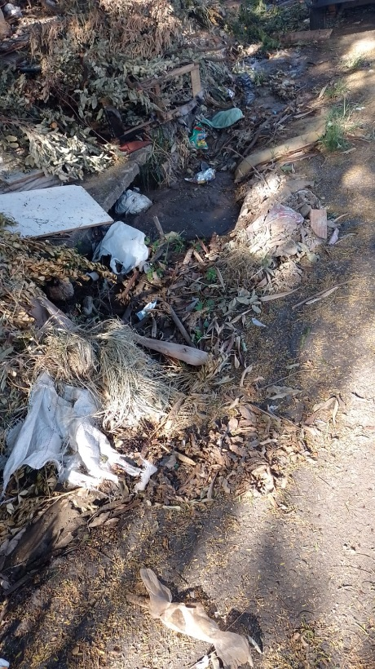

**Endereço**: Rua Benedito Matheus, nº 140,

Parque Residencial Santa Terezinha do Matão.